初中科学华师大版 七年级上册 第七章地月系单元卷
一、单选题
1．（2023·镇海模拟）2022年卡塔尔世界杯开幕式于北京时间11月20日22：40开启，这一天北半球的光照特点大致符合（ ）
A． 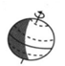 B．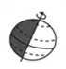 C．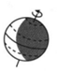 D．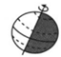
2．（2023·宁波模拟）唐代诗人白居易在《暮江吟》写到：“一道残阳铺水中，半江瑟瑟半江红。可怜九月初三夜，露似真珠月似弓。”中描写了两幅幽美的自然界的画面。一幅是夕阳西沉、晚霞映江的绚丽景象，一幅是弯月初升，露珠晶莹的朦胧夜色。此处描绘的“月似弓”的月相是（ ）
A．新月 B．娥眉月 C．上弦月 D．下弦月
3．（）某天文爱好者拍到的日全食非常壮观，全食时间近7 min，根据图中信息请判断该日太阳、地球、月球三者间的位置关系是图中的( )
A．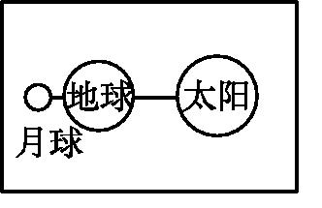 B．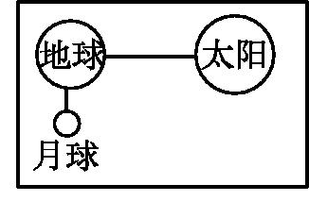
C．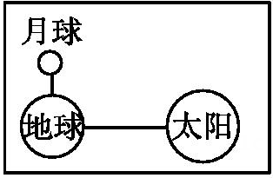 D．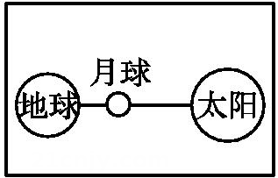
4．（）下列有关昼夜交替的说法正确的是( )
A．地球的自转产生了昼夜交替现象
B．杭州市每天昼夜交替的周期为12 h
C．全球各地昼夜交替的周期都有所不同
D．在南半球，太阳是西升东落的
5．（）地球自转产生的结果有哪些( )
①昼夜现象 ②昼夜交替现象
③时间的差异 ④太阳东升西落现象
A．①②③ B．①②④ C．②③④ D．①③④
6．（2023·秀洲模拟）如图是太阳直射点变化的模型，其中a、b、c分别表示三条纬线。以下分析正确的是（ ）
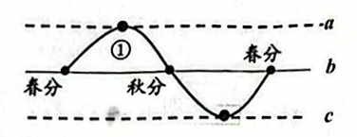
A．太阳直射点的变化是由地球自转引起
B．当直射点在①时，嘉兴当天是冬至日
C．一年中嘉兴地区会出现两次太阳直射
D．春分、秋分日时，全球各地昼夜等长
7．（2023·宁波模拟）如图所示为小宁某一天晚上拍摄的月相照片，下列说法正确的是（ ）
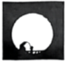
A．月相变化是因为月球形状发生了改变
B．拍摄该照片的日期可能为农历初七
C．该日晚上有可能看到月食
D．拍摄该照片时日地月在一条直线上，且月球位于太阳和地球中间
8．（）2020年6月21日(夏至)，我国部分地区可以看到日环食奇观，当天中国邮政发行一套《天文现象》特种邮票，如图是其中的日环食邮票。关于这一天的描述错误的是( )
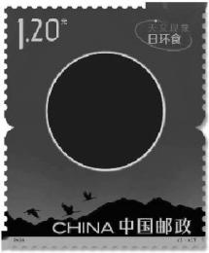
A．日环食发生时，月球在太阳和地球之间
B．这一天的月相是新月
C．这一天宁波白昼最短
D．宁波正午太阳高度角这一天最大
9．（）晨昏线与经线圈的关系是( )
A．永不重合 B．每年重合一次
C．每年重合两次 D．永远重合
10．（）以下是一位宇航员在月球上的一些生活片段，你认为真实的是( )
①吃到土生土长的食物 ②跳过4 m高的横杆 ③举起200 kg的石头
④感到狂风呼啸 ⑤脱掉宇航服在被窝里睡觉 ⑥走路
A．②③④ B．①④⑤ C．②③⑥ D．①②③
11．（）下列关于日食和月食的说法中，不正确的是( )
A．日食发生在新月，月食发生在满月
B．发生日食时，日、地、月三者的位置关系是：地球—月球—太阳
C．发生月食时，日、地、月三者的位置关系是：太阳—地球—月球
D．日食和月食的类型都有全食、偏食和环食
12．（）2020年6月21日，我国部分地区能观察到罕见的日环食的天文奇观，适逢又是二十四节气夏至日。下列说法正确的是( )
A． 月相变化的周期为27.3日
B．当天是我国的农历十五
C．当天太阳直射点位于地球的南半球
D．发生日环食时月亮处于地球和太阳之间
13．（）2020年4月8日出现的“超级月亮”，是本年度最大满月，月球的位置大致在图中( )
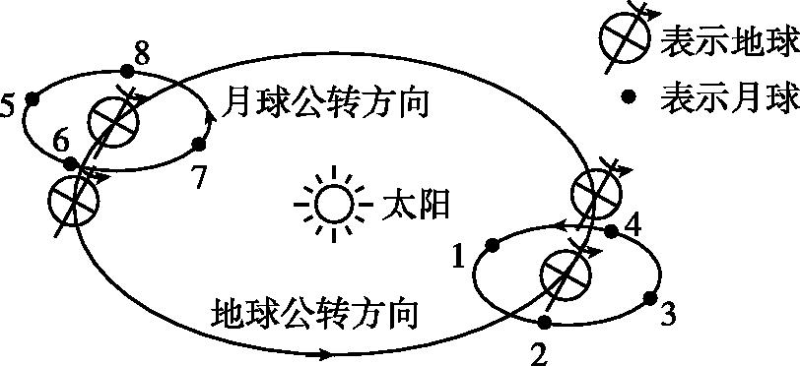
A． 5位置 B．7位置 C．1位置 D．3位置
14．（）2021年度重磅天象之一——“超级月亮+红月亮+月全食”于2021年5月26日组团亮相，当晚月球的位置处于图中的( )
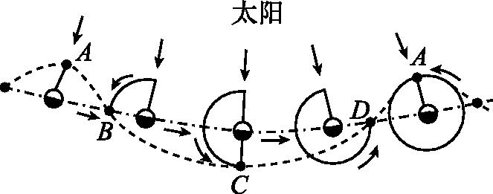
A． A位置 B．B位置 C．C位置 D．D位置
15．（）下列关于月相的叙述，正确的是( )
①月相的变化就是月球形状的变化
②月球的各种圆缺形态叫作月相
③月相的变化是没有规律的
④月相变化是太阳、地球、月球相对位置不断变化的结果
⑤月相变化具有周期性特点
A．① B．②③ C．③④⑤ D．②④⑤
16．（2023·宁波模拟） 2023春节，电影《流浪地球2》热映。电影讲述地球是人类唯一的家园，人类带着地球去流浪的科幻故事。下列说法不符合人类对地球现有认知的是（ ）

A．地球是一个两极稍扁、赤道略鼓的不规则球体
B．地球不发光、不透明，因此产生昼夜的交替现象
C．板块构造学说认为岩石圈由六大板块组成
D．火山和地震集中在板块与板块的交界处
17．（2023·舟山模拟）金星是地球的近邻，是除太阳和月球外全天最亮的天体。我国古代称之为“太白”。当它早晨出现时，人们称它为“启明星”或“晨星”；当它黄昏出现时，人们称它为“长庚星”或“昏星”。如图是某时刻地球、月球、太阳、金星池金星的运行位置，此刻地球上P点能观察到的是（ ）
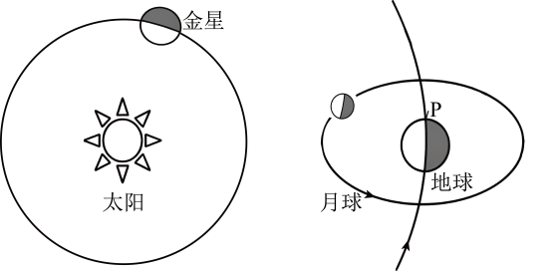
A．晨星、上弦月 B．晨星、下弦月
C．昏星、上弦月 D．昏星、下弦月
18．（2023七上·宁海期末）电影《独行月球》中孤独月与金刚鼠被遗忘在月球上，开启了一段特殊的生活，也让观众更加了解月球。下列对关于月球的科学知识错误的是（ ）
A．地球上的人可以看到月球背面
B．月球表面凹凸不平主要是由于陨星的撞击
C．月球上昼夜温差很大
D．月球本身不发光
19．（2023七上·慈溪期末）家住慈溪的小科，在自家的飘窗上做“观竿测影”的实验，实验中用铅笔代替竿子，如图是其上午某时刻的实验图，下列说法错误的是（ ）
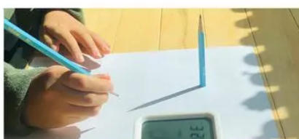
A．此时小科面对的方向偏北
B．一天内，杆影移动是由地球自转造成的
C．正午小科得到的竿影长度不为零
D．一天内，竿影的长度和方向都会发生变化
20．（2022七下·南浔期末）地球绕太阳公转的周期为365.2422天，月球绕地球公转的周期为27.3天。根据表中数据，下列最符合事实的是( )
 | 地球 | 月球
年龄 | 45亿年 | 45亿年
自转周期 | 24小时 | 27.3天
表面积 | 5.1 ×10⁸km² | 3.8×10⁷km²
周长 | 4007.5km | 10927km
A．地球的一月是月球的一年
B．月球的自转周期与绕地球公转周期相等
C．月球绕轴自转的周期与地球绕太阳公转的周期相等
D．地球和月球白天的长度相等
21．（2022七下·金东期末）地球公转的轨道面(黄道面)和地球赤道面的夹角称为黄赤交角。黄赤交角的存在是太阳直射点随公转而移动的原因。据科学家观察发现，黄赤交角在缓慢减小，下列描述的变化，不会出现的是（ ）
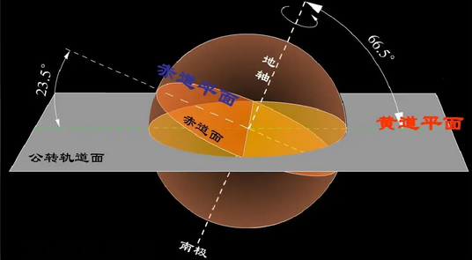
A．热带范围增大
B．太阳直射点移动范围缩小
C．金华夏至日的太阳高度角最大值将变小
D．地轴与公转轨道面的夹角将变大
22．如图表示四地在夏至这一天的昼夜长短情况，你认为位于北极圈以内的是( )
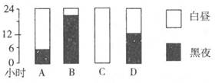
A．A B．B C．C D．D
二、填空题
23．（）2018年5月21日，我国成功发射了“嫦娥四号”的中继卫星“鹊桥号”，它将成为“嫦娥四号”与地球间的“通信桥梁”。
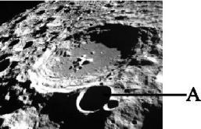
（1）若地月间距离为3.8×10⁵ km，电磁波速度为3×10⁵ km/s，在月球上发出的电磁波到达地球大约需要 s。(计算结果保留1位小数)
（2）上图是月球背面照片，其中A处是 。
24．（）读月食形成示意图，回答下列问题。
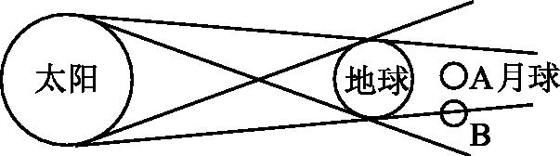
（1）在可能发生月食的区域加阴影。
（2）月食有 和 两种类型。
（3）A、B两地发生月偏食的是 地。
25．（）读图回答问题。
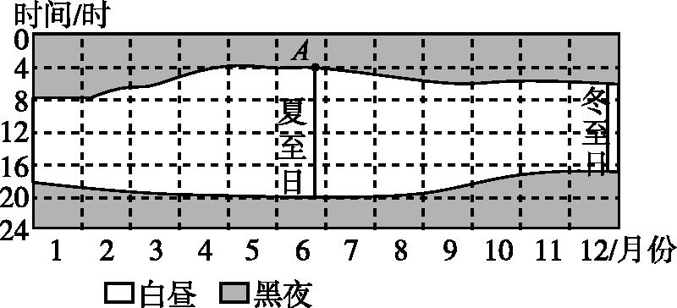
（1）图中该地属北半球，理由是 。
（2）A点当日日出时间为 时，日落时间为 时，白昼长 小时，昼夜长短情况是 。
（3）A点当日太阳直射在 。
26．（）甲图是太阳直射点一年当中回归运动示意图，乙图是地球公转示意图，读图回答下列问题。
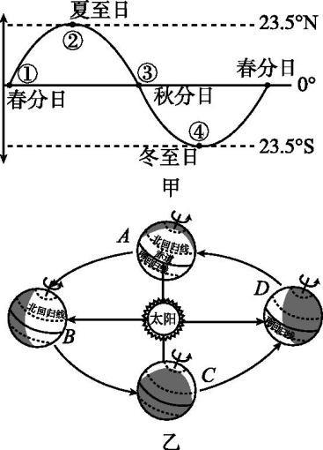
（1）读图乙可知，从北极上空看，地球公转的方向是 (填“顺”或“逆”)时针，公转周期是 。
（2）造成太阳直射点在地球表面做回归运动的原因是 运动，甲图太阳直射点位于③点时，对应乙图A、B、C、D中的 。
（3）当地球公转到乙图所示D位置，太阳直射点到④点时，我国新疆昼夜长短及其变化状况是 。
A．昼最长，夜最短 B．昼最短，夜最长
C．昼夜等长 D．昼短夜长
（4）当新疆物体的影子在一年中最长时，太阳直射点位于甲图①②③④中的 。
（5）每年的6月中考时，地球位于乙图A，B，C，D中的 附近。
27．（）读太阳照射地球示意图(图中阴影表示夜半球)，回答：
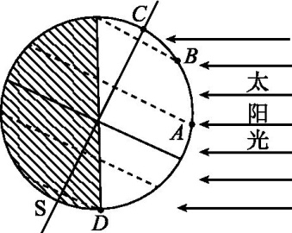
（1）图示日期为 ，北半球的节气为 。
（2）图中A，B，C，D四地的正午太阳高度从大到小的排列顺序是 。
28．（）如图是我国发射的“嫦娥一号”探月卫星拍摄的月球表面三维图像，请据图回答：
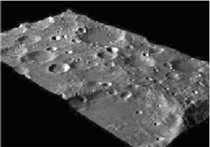
（1）月球表面明暗状况不同，明亮部分是月球上的 ，被称为 。
（2）你可以发现月球表面最显著的特征是有众多的 ，造成这种现象的原因是 。
29．（2023·文成模拟）如图是小文制作的“地球的运动”思维导图。
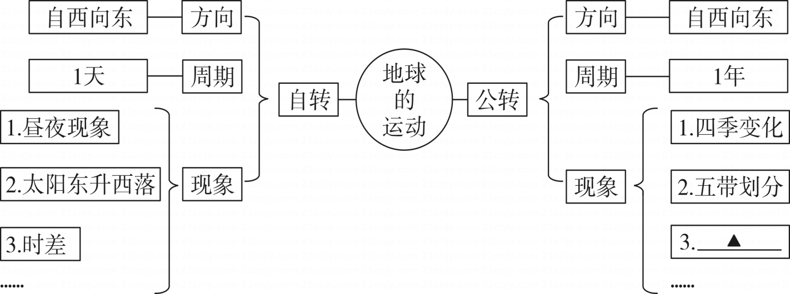
（1）思维导图中有一处错误，请指出并将其改正 。
（2）请你和他一起探究，并在方框中填写文字完善思维导图 。
30．（2022七下·仙居期末）太阳、地球、月球三者的相对位置在有规律地变动(如图所示)。
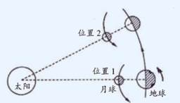
（1）在位置1时，地球上的人所看到的月相是 。
（2）从位置1到位置2，月相变化刚好经历了一个周期。这个周期表示 (选填“农历”或“公历”)一个月。
31．（2022·温州模拟）为了验证“地球自转形成了昼夜交替现象”，兴趣小组制作了地球运动的模型(如图所示)，用小球模拟地球，灯泡模拟太阳，如果小球上的标记物被照亮则表示当地为昼，反之为夜。小球放在一个电动底座上，闭合开关S₁，小球会绕“地轴”缓慢转动，闭合开关S₂，小球和底座会一起绕轨道缓慢运动。
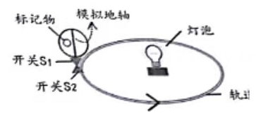
（1）模型中的地球摆放存在一处明显的不合理之处 。
（2）更正摆放错误后，为了验证“地球自转形成了昼夜交替现象”，小明接下来的操作是 。
32．（2022·衢江模拟） 1969年7月20日(农历六月初七)，阿姆斯特朗小心翼翼地踏上了月球表面，这是人类第一次踏上月球。这虽然是阿姆斯特朗的一小步，却是我们人类的一大步。
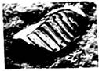
（1）阿姆斯特朗踏上月球表面这一天，在地球上看到的月相是 。
（2）如图为阿姆斯特朗登月后留在月壤上的清晰脚印，该脚印在月球上存留了很长时间，这因为与地球相比，月球上没有 。
三、实验探究题
33．（2022七下·丽水期末）小科为“观察太阳方位变化”，按如下步骤开展活动：
①剪一块白纸板，画上太阳平行光线。再用硬纸做一个“十”字方向标；
②在地球仪上找到丽水的大致位置，用双面胶将方向标固定在该位置处；
③按由西向东方向转动地球仪，观察太阳方位。请回答：
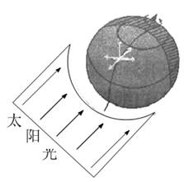
（1）步骤②中，固定的方向标方向应与地球仪上的 一致；
（2）若你站在“十”字方向标中心位置处观察，图中所示的太阳方位在 ；
（3）晨昏圈具有的特征有 。(填字母)
A．是一个半圆 B．与太阳光线垂直 C．平分整个地球
34．（）读图回答下列问题。
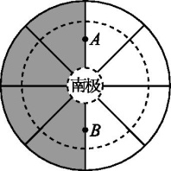
（1）在图中画出地球自转的方向。
（2）图中阴影表示黑夜，请在图中画出太阳照射光线。
（3）A，B两点中，位于晨线上的是 。
（4）6小时以后，A，B两点中，处于黑夜的是 。
四、解答题
35．（）人类对宇宙的认识是一个不断完善的过程。
①大约在公元140年，托勒密完善了地心说理论，并认为行星绕地球运行的轨道是圆的。
②1543年，哥白尼通过观察和测量提出了日心说理论，并认为行星绕日运行的轨道是圆的。由于缺乏证据，日心说无法被大多数人接受。
③伽利略用自制的望远镜，通过对部分天体的“相”与月相进行比较研究，为日心说提供了证据。随着证据的增多，日心说逐渐被人们接受。
④开普勒通过对大量观测到的数据进行计算，发现行星沿椭圆轨道运行，从而修正了“行星沿圆形轨道运行”的理论。
（1）图甲为伽利略绘制的系列月相图中的一幅，其对应的月相是 。
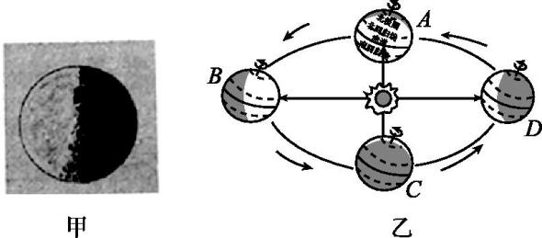
A．新月 B．上弦月 C．满月 D．下弦月
（2）节气的划分与地球绕日公转有关。如图乙，“夏至日”地球在公转轨道上的位置是 。
（3）分析上述科学史料，判断下列观点正确的有 。(多选)
A．当前被人们认同的理论今后可能会被另一种理论取代
B．科学理论的发现往往需要借助观察、测量等科学方法
C．只有完全正确的理论才是科学理论
D．没有先进的科学技术将无法开展科学研究
E．技术的进步会促进科学的发展
36．（2022七下·柯桥期末）神舟十三号载人飞船自2021年10月16日与空间站对接后开始太空飞行，空间站距离地面约为400千米，环绕地球一圈的时间约为90分钟，运行方向与地球自转方向一致。在经历183天的在轨飞行后，神舟十三号于2022年4月16日(农历三月十六) 9时56分成功降落地面，标志着我国的航天航空技术又往前迈进了一大步。
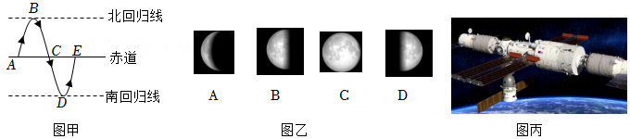
（1）空间站在环绕地球运行的过程中，运动状态 (填“不变”或“改变”) ；从空间站的视角看，地球在 (填“自西向东”或“自东向西”)自转。
（2）如图甲所示为太阳直射点的移动规律图，在神舟十三号返回的这天，太阳直射点在 之间(选填“AB”、“BC”、 “CD”、“DE" )，当天月相是图乙中的 。
（3）已知地球的平均半径约为6371千米，现将神舟十三号的运动轨迹近似看成圆形且与赤道在同一平面上(图丙)，计算其绕行地球的平均速度约是多少千米/时？(圆的周长公式L=2πr，π取3)
以上内容仅为本文档的试下载部分，为可阅读页数的一半内容。如要下载或阅读全文，请访问：https://d.book118.com/315003142233011040

